BỘ Y TẾ  CỤC QUẢN LÝ  KHÁM CHỮA BỆNH | CỘNG HOÀ XÃ HỘI CHỦ NGHĨA VIỆT NAM  Độc lập- Tự do- Hạnh phúc
Dự thảo
HƯỚNG DẪN CHẨN ĐOÁN, ĐIỀU TRỊ VÀ QUẢN LÝ
BỆNH VÕNG MẠC ĐÁI THÁO ĐƯỜNG

I. Đại cương
1.1. Định nghĩa
Bệnh võng mạc đái tháo đường (VMĐTĐ) là biến chứng của bệnh đái tháo đường do các biến đổi của mạch máu võng mạc gây ra. Các mạch máu của võng mạc bị tổn thương có thể gây chảy máu, dò huyết tương và phát triển tân mạch, hình thành tổ chức xơ sẹo, dẫn đến giảm hoặc mất thị lực.
1.2. Dịch tễ học bệnh võng mạc đái tháo đường
Đái tháo đường là một trong những bệnh không lây nhiễm phổ biến trên toàn cầu. Trên toàn thế giới, có hơn 1/10 người lớn (độ tuổi 20-79) đang sống chung với bệnh đái tháo đường, đặc biệt ở một số nước phát triển tỷ lệ này có thể lên đến 1/5 dân số trưởng thành. Theo báo cáo của Hiệp hội đái tháo đường thế giới (IDF Diabetes Atlas) năm 2021, ước tính tỷ lệ mắc đái tháo đường ở người lớn đã tăng gấp 3 lần kể từ năm 2000, từ 151 triệu người (4,6% dân số toàn cầu tại thời điểm đó) lên 537 triệu người (10,5%). Và dự đoán con số này sẽ tiếp tục tăng vào năm 2030 là 643 triệu người (11,3%) và đến năm 2045 có thể lên đến 783 triệu người (12,2%).¹
Bệnh võng mạc đái tháo đường (VMĐTĐ) là biến chứng hay gặp nhất trong các các bệnh lý mắt do đái tháo đường, đây là nguyên nhân hàng đầu gây giảm thị lực và mù lòa trên thế giới, ngay cả các nước phát triển. Theo WHO tỷ lệ bệnh VMĐTĐ chiếm từ 20 - 40% người bị bệnh đái tháo đường. Thời gian mắc bệnh đái tháo đường lâu, kiểm soát đường máu, huyết áp, mỡ máu kém, thai kì và tiền sử gia đình có người mắc ĐTĐ là yếu tố nguy cơ mắc bệnh VMĐTĐ. Đái tháo đường týp 1 sau 5 năm 25% bệnh nhân có bệnh VMĐTĐ, sau 10 năm là 60%, sau 15 năm là 80%. Đái tháo đường týp 2 sau 5 năm là 40% có bệnh VMĐTĐ và 2% có bệnh VMĐTĐ tăng sinh.²
Ở Việt Nam, tỷ lệ bệnh nhân mắc bệnh VMĐTĐ ngày càng gia tăng cùng với tỷ lệ mắc đái tháo đường và tuổi thọ của các bệnh nhân mắc bệnh đái tháo đường ngày càng được kéo dài. Theo nghiên cứu năm 2020 của bệnh viện Nội tiết TW, tỷ lệ đái tháo đường trên toàn quốc là 7,3% (lứa tuổi 30-69), tỷ lệ đái tháo đường tại TP Hà Nội và TP HCM là 8,3%.³ Cùng với đó, một số nghiên cứu gần đây chỉ ra tỷ lệ bệnh nhân mắc bệnh VMĐTĐ từ khoảng 20% đến 35%, nguy cơ đe doạ về thị lực do bệnh VMĐTĐ là rất cao. Bệnh diễn ra âm thầm, đa số bệnh nhân mắc bệnh VMĐTĐ thường không biết mình mắc bệnh cho đến khi tổn thương tiến triển nặng, không thể hồi phục ngay cả khi được điều trị.
II. Khám phát hiện bệnh VMĐTĐ
2.1. Khám chẩn đoán
Bệnh nhân đã được chẩn đoán xác định ĐTĐ trước đó hoặc được chẩn đoán ĐTĐ tại thời điểm đi khám bệnh.
2.1.1. Khám lâm sàng
* Hỏi bệnh:
Chú ý đánh giá các nội dung sau:
- Tiền sử và thời phát hiện ĐTĐ, tăng huyết áp (nếu có)
- Các thuốc đang điều trị
- Các bệnh toàn thân
- Tiền sử bệnh mắt
* Các thăm khám cơ bản
- Khám chức năng
+ Đo thị lực: giảm thị lực xuất hiện muộn, mức độ giảm thị lực không tương xứng với tiến triển của bệnh võng mạc đái tháo đường
+ Nhãn áp
+ Đo huyết áp
- Khám sinh hiển vi đèn khe: tân mạch mống mắt, đục thể thuỷ tinh (TTT), hay tăng nhãn áp. Tân mạch mống mắt xuất hiện muộn, thường phát triển đầu tiên ở bờ đồng tử, tiến triển dần về phía góc tiền phòng và trải thảm ở góc.
- Khám đáy mắt sau khi giãn đồng tử tối đa với kính volk trường rộng hay kính 3 mặt gương Goldmann/ đèn soi đáy mắt trực tiếp, tùy theo các giai đoạn bệnh VMĐTĐ có các triệu chứng sau:
- Vi phình mạch: Vi phình mạch là triệu chứng khách quan đầu tiên chứng tỏ bệnh bắt đầu. Đường kính của chúng thay đổi từ 10-100 Microns, nhưng chỉ những vi phình mạch có kích thước từ 30 microns mới có thể nhận thấy được khi soi đáy mắt. Khi mới chúng xuất hiện dưới dạng những chấm nhỏ màu đỏ ở bờ bao quanh vùng mao mạch bị tắc.
- Xuất tiết cứng: là những chấm trắng, hơi vàng, ở sâu, nhiều, phân bố lung tung hay hình vòng (xuất tiết vòng), bao quanh các vi phình mạch gây xuất tiết hay vùng mao mạch không tưới máu. Vùng hoàng điểm thường kèm theo phù hoàng điểm.
- Xuất huyết trong võng mạc: Thứ phát sau vỡ các vi phình mạch, biến đổi thành mao mạch và tiểu tĩnh mạch. Xuất huyết đa hình thái, dạng chấm, dạng ngọn lửa hay hình sao, tập trung chủ yếu ở cực sau.
- Xuất tiết dạng bông: xuất hiện dưới dạng những chấm trắng đục, nông, bờ không rõ chủ yếu ở cực sau.
- Biến đổi khẩu kính và đường đi của tĩnh mạch: Tĩnh mạch giãn với từng đoạn hình chuỗi hạt hay các nút tĩnh mạch ở các vùng mao mạch võng mạc không tưới máu
- Các bất thường vi mạch trong võng mạc: là tổ hợp các mao mạch giãn (tương đương với shunt nối giữa tiểu động mạch với tiểu tĩnh mạch) với các vi phình mạch, và tăng tính thấm mao mạch.
- Tân mạch võng mạc: bắt đầu ở vùng võng mạc có tưới máu nằm sau vùng võng mạc không có tưới máu mao mạch, thường phát triển dọc theo các tĩnh mạch võng mạc lớn trong chiều dày võng mạc. Sau đó, các tân mạch đi xuyên qua màng giới hạn trong và trải ra trên bề mặt võng mạc trong khoang sau hyaloid.
- Tân mạch đĩa thị: Dễ thấy và có thể ở trước đĩa thị, nằm trong vùng đĩa thị, quanh đĩa thị, hay đĩa thị -dịch kính, nổi lên trong dịch kính. Tân mạch đĩa thị là dấu hiệu bệnh võng mạc đái tháo đường tăng sinh nặng.
- Phù hoàng điểm: Là tích tụ dịch trong vùng hoàng điểm, vùng hoàng điểm dày lên và có hoặc không có kèm theo xuất tiết cứng, là nguyên nhân hàng đầu gây giảm thị lực ở tất cả bệnh nhân ĐTĐ.

2.1.2. Cận lâm sàng
* Xét nghiệm máu: Glucose, HbA1C, bộ chỉ số lipid máu (4 chỉ số Cholesterol TP, Triglycerid, HDL-C, LDL-C).
* Chụp đáy mắt không huỳnh quang: ghi lại tình trạng hoạt động của bệnh và giúp đánh giá chi tiết độ nặng của bệnh, dấu hiệu tương tự trên soi đáy mắt. Đây là phương tiện thường được chỉ định để tầm soát và theo dõi tiến triển của bệnh (với độ nhạy dao động từ 76% đến 97% và độ đặc hiệu từ 91% đến 99% so với soi đáy mắt phụ thuộc số lượng ảnh chụp và độ rộng trường ảnh)^{4–6}
* Chụp mạch huỳnh quang (FA): là phương tiện giúp chẩn đoán chính xác nhất bệnh VMĐTĐ, tuy nhiên đây là một phương pháp xâm lấn có thể gây một số tác dụng phụ như: buồn nôn, mẩn ngứa, viêm tắc tĩnh mạch, sửng đỏ tấy tại chỗ do thuốc thoát mạch hay hiếm gặp hơn là sốc phản vệ, ngừng tim, co thắt phế quản. Vì vậy, ngày nay chỉ sử dụng trong một số trường hợp thực sự cần thiết giúp phát hiện những vi phình mạch, xuất huyết võng mạc nhỏ mà không thấy được trên soi đáy mắt hay chụp ảnh đáy mắt không huỳnh quang, đánh giá vùng võng mạc thiếu máu, sự tồn tại của tân mạch, vị trí rò dịch/phù. Trong một số trường hợp MKHQ giúp phân biệt bất thường vi mạch trong võng mạc với tân mạch võng mạc.
- Chống chỉ định: Phụ nữ có thai, Dị ứng với fluorescein, suy thận nặng.
- Triệu chứng trên mạch ký huỳnh quang
  - Vi phình mạch: vi phình mạch lấp đầy chất màu ở thì tĩnh mạch sớm rồi giữ tăng huỳnh quang, một số mất tính chất ranh giới nét và lớn dần lên do để chất màu khuếch tán vào tổ chức xung quanh.
  - Xuất tiết cứng: chúng gây hiệu ứng che lấp huỳnh quang bên dưới.
  - Phù võng mạc: tăng huỳnh quang.
  - Xuất huyết trong võng mạc: gây hiệu ứng che lấp huỳnh quang.
  - Xuất tiết dạng bông: ở thì sớm vùng giảm huỳnh quang màu xám, đặc hiệu của mao mạch không tưới máu sau đó là tăng huỳnh quang do chất màu khuếch tán qua các vi phình mạch bao quanh các nốt dạng bông.
  - Biến đổi khẩu kính và đường đi của tĩnh mạch
  - Tắc mao mạch lan tỏa: MKHQ xác định những vùng mao mạch không tưới máu hay thiếu máu dưới dạng những đám đen (giảm huỳnh quang) có các mạch máu lớn võng mạc bắt ngang qua trong khi đó lưới mao mạch võng mạc đã biến mất..
  - Tân mạch võng mạc, đĩa thị: MKHQ cho phép quan sát thấy tân mạch với các đặc điểm sau: Lấp đầy sớm, khuếch tán nhanh và nhiều dưới dạng tăng huỳnh quang ngay lập tức, đồng nhất và tăng nhanh kích thước.
* Chụp OCT: là phương pháp không xâm lấn cũng cấp hình ảnh võng mạc. Đây là phương pháp hiệu quả nhất hiện nay trong phát hiện và đánh giá định lượng phù hoàng điểm do ĐTĐ.
- Chỉ định: OCT có thể được sử dụng như là một phương tiện khám thường quy của bệnh võng mạc đái tháo đường
- Chống chỉ định: Không có chống chỉ định tuyệt đối. Chụp OCT có thể không thực hiện được ở những bệnh nhân có đục môi trường gặp trong các bệnh lý phần trước và phần sau nhãn cầu như glocom, viêm giác mạc, viêm màng bồ đào trước và sau, đục TTT, đục dịch kính....; các bệnh nhân có tình trạng tinh thần, toàn thân yếu không hợp tác được với thầy thuốc...
- Triệu chứng trên OCT:
  - Chiều dày võng mạc trung tâm và thể tích hoàng điểm tăng khi có phù hoàng điểm, giảm khi có thiếu máu vùng hoàng điểm
  - Tùy theo mức độ phù hoàng điểm trên OCT có thể thấy các dấu hiệu sau:
    - Nang trong võng mạc
    - Có màng giới hạn ngoài ở hố trung tâm hay không
    - Có vùng ellipsoid ở hố trung tâm hay không
    - Rối loạn cấu trúc các lớp võng mạc trong (DRILL)
    - Dịch dưới võng mạc
    - Xuất hiện các ổ tăng phản xạ trong võng mạc;
    - Màng co kéo dịch kính võng mạc.⁷

2.2. Chẩn đoán, xác định giai đoạn
2.2.1. Chẩn đoán xác định
- Dựa trên: Bệnh nhân được chẩn đoán ĐTĐ. Và có 1 trong 2 dấu hiệu sau:
+ Các triệu chứng lâm sàng trên khám đáy mắt hoặc trên ảnh chụp đáy mắt không huỳnh quang
+ Các dấu hiệu trên chụp mạch huỳnh quang (MKHQ)
- Chụp OCT để xác định có phù hoàng điểm hay không, độ nặng của phù hoàng điểm.
2.2.2. Chẩn đoán giai đoạn
Phân loại theo hiệp hội nhãn khoa quốc tế (ICO) về hướng dẫn chăm sóc bệnh võng mạc đái tháo đường năm 2017.⁸

Bảng 2.1. Phân loại quốc tế bệnh VMĐTĐ
Các giai đoạn bệnh VMĐTĐ | Dấu hiệu lâm sàng
Không có BVMĐTĐ rõ ràng | Không thấy tổn thương
Không tăng sinh - nhẹ | Chỉ có các vi phình mạch
Không tăng sinh - vừa | Có vi phình mạch và tổn thương khác (chấm xuất huyết, xuất tiết cứng, xuất tiết mềm) nhưng nhẹ hơn giai đoạn không tăng sinh - nặng.
Không tăng sinh - nặng | Không tăng sinh - vừa có một trong các dấu hiệu sau:  - Xuất huyết trong võng mạc cả 4 cung phần tư (≥ 20 điểm trong mỗi cung phần tư)  - Phình tĩnh mạch chuỗi hạt (ở 2 cung phần tư)  - Các bất thường vi mạch trong võng mạc (trong 1 cung phần tư)  (quy luật 4:2:1)  - Không có dấu hiệu bệnh VMĐTĐ tăng sinh.
Tăng sinh | Không tăng sinh - nặng và một hoặc nhiều dấu hiệu sau:  - Tân mạch  - Xuất huyết dịch kính/ xuất huyết trước võng mạc

Bảng 2.2. Phân loại quốc tế phù hoàng điểm ĐTĐ
Phù hoàng điểm ĐTĐ | Dấu hiệu lâm sàng
Không phù | Không có võng mạc dày hay xuất tiết cứng ở hoàng điểm
Phù hoàng điểm ngoài trung tâm | Võng mạc hoàng điểm dày nhưng không phải ở vùng trung tâm với đường kính 1mm
Phù hoàng điểm trung tâm | Võng mạc hoàng điểm dày lan đến vùng trung tâm với đường kính 1mm

2.2.3. Chẩn đoán phân biệt
- Tắc tĩnh mạch trung tâm võng mạc: Tắc tĩnh mạch trung tâm võng mạc thường một mắt và xảy ra đột ngột hơn. Khám đáy mắt thấy phù đĩa thị, tĩnh mạch giãn và ngoằn ngoèo hơn, thường không có xuất tiết cứng, các xuất huyết chủ yếu ở lớp sợi thần kinh.
- Tắc nhánh tĩnh mạch võng mạc: Xuất huyết dọc theo một tĩnh mạch và không vượt qua đường ngang giữa
- Bệnh võng mạc tăng huyết áp: Xuất huyết ít hơn và thường có hình ngọn lửa, vi phình mạch ít thấy và động mạch co nhỏ, thường kèm theo dấu hiệu động mạch cắt đứt tĩnh mạch (A-V nicking)
- Ngoài ra cần phân biệt bệnh VMĐTĐ tăng sinh với các nguyên nhân gây tân mạch võng mach khác như: biến chứng tắc động mạch, tĩnh mạch võng mạc, bệnh võng mạc hồng cầu hình liềm, hội chứng mắt thiếu máu cục bộ, thoái hóa hoàng điểm tuổi già thể ướt, viêm màng bồ đào,..
2.3. Tiến triển và biến chứng
Nếu không điều trị, tân mạch luôn tiến triển thành các biến chứng nặng.
- Tăng sinh tân mạch
Các tân mạch trước võng mạc và đĩa thị tự bản thân có thể sinh biến chứng:
- Xuất huyết dịch kính: Máu lúc đầu nằm trong khoang sau hyaloid trước màng giới hạn trong của võng mạc, sau đó mới vỡ vào trong dịch kính.
- Bong võng mạc co kéo: các tân mạch được nâng đỡ bởi màng xơ sợi, có bản chất co kéo gây nên bong võng mạc.
- Glocom tân mạch: 5% bệnh võng mạc đái tháo đường tăng sinh không điều trị biến chứng. Tân mạch lan ra mống mắt rồi trải thảm ở góc tiền phòng và cản trở sự dẫn lưu thủy dịch, gây tăng nhãn áp trầm trọng và đau nhức, rất nặng.
- Các tổn hại hoàng điểm
- Phù hoàng điểm là nguyên nhân thường gặp nhất gây mất thị lực trung tâm ở bệnh nhân bệnh võng mạc đái tháo đường hình thái phù. Phù gây nhìn méo hình. Không điều trị tiến triển thành phù hoàng điểm dạng nang, giả lỗ hoàng điểm và bong thanh dịch biểu mô thần kinh, điều trị rất khó khăn.
+ Bệnh hoàng điểm thiếu máu: Vùng không tưới máu lan rộng có nguy cơ gây tổn thương hoàng điểm, gây nên mất thị lực trung tâm điều trị khó khăn.
2.4. Điều trị
2.4.1. Nguyên tắc điều trị chung
Kết hợp điều trị nội khoa, thuốc kháng VEGF, laser dự phòng mất thị lực. Điều trị phẫu thuật khi các biến chứng mất thị lực đã xảy ra.
- Điều trị nội khoa: Phương pháp tốt nhất để ngăn chặn bệnh võng mạc đái tháo đường xảy ra hay làm chậm tiến triển của bệnh là cần bằng đường máu tốt cũng như điều trị các yếu tố nguy cơ kết hợp như tăng huyết áp hay rối loạn mỡ máu.
- Quang đông laser: Kỹ thuật này cho phép phá hủy:
- Tất cả các vùng võng mạc thiếu máu (vùng tắc mao mạch) ngăn chặn tân mạch xuất hiện.
- Tất cả các vùng khuếch tán phù để tránh phù hoàng điểm.
- Kháng VEGF: chỉ định cho các trường hợp có phù hoàng điểm, bệnh võng mạc đái tháo đường tăng sinh, tân mạch mống mắt và glocom tân mạch.
- Điều trị phẫu thuật: Để điều trị biến chứng của bệnh võng mạc tăng sinh. Chủ yếu là phẫu thuật cắt dịch kính: để lấy máu trong dịch kính và loại bỏ các cầu nối trong dịch kính.
2.4.2. Điều trị cụ thể
a. Điều trị nội khoa toàn thân
Thay đổi lối sống, bỏ hút thuốc lá. Kiểm soát tốt các yếu tố nguy cơ như thiếu máu, bệnh thận mạn tính, các rối loạn chuyển hóa toàn thân, đặc biệt là đường huyết, huyết áp, lipid máu cần được chú trọng trong quá trình điều trị cho bệnh nhân. Đây là nền tảng trong trong việc ngăn ngừa và điều trị bệnh biến chứng võng mạc ở tất cả những bệnh nhân ĐTĐ.

* Mục tiêu điều trị cho BN ĐTĐ ở người trưởng thành, không có thai theo hướng dẫn (Quyết định số 5481/QĐ-BYT)
Mục tiêu | Chỉ số
HbA1c | < 7% (53mmol/mol)
Glucose huyết tương lúc đói, trước ăn | 80-130 mg/dL (4,4-7,2 mmol/L)*
Đỉnh glucose huyết tương sau ăn 1-2 giờ | <180 mg/dL (10,0 mmol/L)*
Huyết áp | Tâm thu <140 mmHg, Tâm trương <90 mmHg  Nếu đã có biến chứng thận, hoặc có yếu tố nguy cơ cao bị tim mạch do xơ vữa: Huyết áp <130/80 mmHg
Lipid máu | LDL cholesterol <100 mg/dL (2,6 mmol/L), nếu chưa có biến chứng tim mạch  LDL cholesterol <70 mg/dL (1,8 mmol/L) nếu đã có bệnh tim mạch vữa xơ, hoặc có thể thấp hơn <50 mg/dL nếu có yếu tố nguy cơ xơ vữa cao  Triglycerides <150 mg/dL (1,7 mmol/L)  HDL cholesterol >40 mg/dL (1,0 mmol/L) ở nam và >50 mg/dL (1,3 mmol/L) ở nữ

* Mục tiêu điều trị ở các cá nhân có thể khác nhau.
- Mục tiêu có thể thấp hơn (HbA1c <6,5%) ở BN trẻ, mới chẩn đoán, không có các bệnh lý tim mạch, nguy cơ hạ glucose máu thấp.
- Ngược lại, mục tiêu có thể cao hơn (HbA1c từ 7,5 - 8%) ở những BN lớn tuổi, mắc bệnh đái tháo đường đã lâu, có nhiều bệnh lý đi kèm, có tiền sử hạ glucose máu nặng trước đó.
glucose máu nặng trước đó.
* Mục tiêu điều trị đái tháo đường thai kỳ: Kiểm soát glucose huyết tương (có thể sử dụng glucose mao mạch để đánh giá và theo dõi điều trị)(QĐ 6173/QĐ-BYT ngày 12/10/2018 về việc phê duyệt tài liệu hướng dẫn quốc gia về Dự phòng và kiểm soát đái tháo đường thai kỳ)
- Glucose đói: < 5,3 mmol/l
- Glucose sau ăn 1 giờ: < 7,8 mml/l
- Glucose sau ăn 2 giờ: < 6,7 mmol/l
- HbA1c: < 6% (kiểm tra 1 tháng 1 lần)
- Và không có biểu hiện hạ đường máu.
b. Điều trị tại mắt
- Điều trị bệnh VMĐTĐ
- Không có bệnh VMĐTĐ, bệnh VMĐTĐ không tăng sinh nhẹ hoặc vừa: Theo dõi và khám lại định kì theo khuyến cáo với khám đáy mắt và chụp ảnh nếu cần. Điều trị phù hoàng điểm ĐTĐ nếu có.
- Bệnh VMĐTĐ không tăng sinh nặng: Theo dõi chặt chẽ để phát hiện bệnh VMĐTĐ tăng sinh. Cân nhắc laser quang đông vùng võng mạc thiếu máu (nhìn thấy được trên MKHQ), laser quang đông toàn võng mạc (PRP) sớm cho những bệnh nhân có nguy cơ bệnh VMĐTĐ tăng sinh cao hoặc những bệnh nhân tuân thủ theo dõi kém. Có nhiều lợi ích của việc PRP sớm cho bệnh nhân ĐTĐ typ 2. Những yếu tố khác như tuân thủ theo dõi kém, đục thể thủy tinh cần phẫu thuật hoặc thai kì và tình trạng mắt kia cũng giúp xác định thời điểm thực hiện PRP. Hiện nay việc tiêm các chất kháng VEGF cũng được cân nhắc để điều trị sớm giúp không chỉ ngăn chặn tiến triển mà còn làm bệnh thoái triển.
- Bệnh VMĐTĐ tăng sinh: Tiêm các chất kháng VEGF theo phác đồ điều trị kháng VEGF. Có thể kết hợp với PRP, phá hủy tất cả các vùng thiếu máu võng mạc làm thoái triển tân mạch võng mạc. Các nghiên cứu ngày nay chỉ ra rằng kháng VEGF cho kết quả thị lực tốt hơn so với PRP ở những bệnh nhân bệnh VMĐTĐ tăng sinh. Bên cạnh đó, kháng VEGF không làm mất thị trường ngoại vi, giảm nguy cơ phù hoàng điểm và biến chứng phải can thiệp phẫu thuật so với PRP.

Bảng 2.3. Sơ đồ tóm tắt điều trị cho bệnh VMĐTĐ

Bệnh VMĐTĐ
Đánh giá tình trạng

BVMĐTĐTS
BVMĐTĐKTS nhẹ, vừa
BVMĐTĐKTS nặng

MKHQ
Laser vùng thiếu máu/rò dịch
Kháng VEGF
PRP
Theo dõi và khám định kì

Phẫu thuật

- Điều trị phù hoàng điểm đái tháo đường(DME)
Theo “hướng dẫn chẩn và điều trị một số bệnh dịch kính võng mạc thường gặp” năm 2019 (Quyết định số 4928/QĐ-BYT)
- Điều trị biến chứng bệnh VMĐTĐ:
Phẫu thuật cắt dịch kính được chỉ định trong các trường hợp bệnh võng mạc đái tháo đường biến chứng xuất huyết dịch kính, bong võng mạc co kéo vùng hoàng điểm, bong võng mạc co kéo kết hợp yếu tố có rách, phù hoàng điểm kéo dài không đáp ứng điều trị nội khoa và quang đông.⁹

III. Quản lý bệnh võng mạc đái tháo đường tại cộng đồng
Đái tháo đường đã được đưa vào chiến lược bệnh không lây nhiễm từ 2016 – 2020. Phòng chống bệnh VMĐTĐ cũng được đưa vào trong nhiệm vụ trọng tâm Chiến lược quốc gia phòng chống mù lòa đến năm 2020 và tầm nhìn đến năm 2030. Quản lý bệnh VMĐTĐ bao gồm tầm soát phát hiện sớm và phân cấp quản lý tại các tuyến theo mức độ bệnh. Việc tầm soát là cần thiết phát hiện sớm các tổn thương trên võng mạc và chuyển bác sĩ chuyên khoa mắt khi cần thiết để khám và điều trị kịp thời tránh nguy cơ mất thị lực vĩnh viễn, mù lòa. Bên cạnh đó, phân cấp quản lý giữa các tuyến cũng giúp thuận lợi trong việc theo dõi bệnh nhân bị bệnh VMĐTĐ, giảm gánh nặng cho hệ thống y tế tuyến trên. Tuy nhiên tại Việt Nam hiện nay, chưa có sự phối hợp thưc sự tốt giữa các tuyến, giữa bác sĩ đa khoa/tổng quát/nội tiết/ĐTĐ và bác sĩ chuyên khoa mắt cũng như nguồn lực quản lý bệnh nhân ĐTĐ bị hạn chế, vì vậy đã số bệnh nhân bị VMĐTĐ được phát hiện muôn khi đã có biến chứng giảm thị lực, gây khó khăn trong việc điều trị và phục hồi thị lực, giảm chất lượng cuộc sống. Điều này thúc đẩy việc cần có một quy trình cụ thể hướng dẫn quản lý bệnh VMĐTĐ và việc áp dụng công nghệ hỗ trợ trong việc tầm soát phát hiện bệnh VMĐTĐ ở những giai đoạn sớm sẽ giúp cải thiện tiên lượng điều trị, nâng cao chất lượng cuộc sống, ngăn chặn biến chứng mù lòa giúp giảm gánh nặng về kinh phí, nguồn lực cũng như quản lý có hiệu quả.

3.1. Tầm soát phát hiện sớm bệnh VMĐTĐ
3.1.1. Các phương tiện cần có để tầm soát
Một số phương tiện có thể được sử dụng để tầm soát bệnh VMĐTĐ trong đó độ nhạy và độ đặc hiệu là yếu tố quan trọng trong việc lựa chọn. Tuy nhiên những yếu tố khác cũng cần được xem xét cho việc áp dụng rộng rãi tại các cơ sở y tế cũng như tại cộng đồng bao gồm nhân lực hiện có, chi phí và tính cơ động.
Bảng 3.1. Các phương tiện hiện có để đánh giá bệnh VMĐTĐ
Phương tiện | Ưu điểm | Nhược điểm
Soi đáy mắt trực tiếp | -Cơ động  -Chi phí không đắt | -Cần giãn đồng tử  -Trường quan sát hẹp  -Độ nhạy thấp: những vi phình mạch nhỏ rất khó phát hiện kể cả với những người được đào tạo  -Kết quả không được lưu trữ
Soi đáy mắt gián tiếp | -Cơ động  -Có trường quan sát võng mạc rộng hơn  -Chi phí không đắt | -Cần giãn đồng tử  -Khó phát hiện những tổn thương nhỏ  -Kém hiệu quả hơn phương pháp soi dưới SHV  -Kết quả không được lưu trữ
Soi đáy mắt dưới SHV | -Có trường quan sát võng mạc rộng  -Tiêu chuẩn vàng khám võng mạc cho các bác sĩ nhãn khoa | -Cần giãn đồng tử  -Không cơ động  -Cần thấu kính chuyên dụng  -Không lưu trữ được kết quả
Chụp đáy mắt không huỳnh quang  (Bao gồm máy chụp ảnh đáy mắt cầm tay; máy chụp ảnh đáy mắt cố định; chụp bằng điện thoại thông minh với dụng cụ chuyên biệt) | -Trường quan sát rộng  -Có thể được thực hiện bởi các KTV qua đào tạo (không nhất thiết là bác sĩ chuyên khoa mắt)  -Có thể không cần giãn đồng tử  -Một số loại được thiết kế để cơ động, có thể mang đến khám tại cộng đồng  -Có thể lưu trữ kết quả lâu dài  -Có thể sử dụng hình ảnh như công cụ để tư vấn cho người bệnh | -Trong trường hợp MT trong suốt mắt bị đục thì không chụp được chi tiết đáy mắt mà cần khám trực tiếp.
Trong các phương tiện dung để khám phát hiện bệnh VMĐTĐ, soi đáy mắt trực tiếp, gián tiếp hay dưới sinh hiển vi ngoài những ưu nhược điểm kể trên thì đều cần thực hiện tại những cơ sở có bác sĩ chuyên khoa mắt. Trong khi đó chụp đáy mắt không huỳnh quang có nhiều ưu điểm và có thể được thực hiện, đọc kết quả bởi các KTV, điều dưỡng hay bác sĩ CĐHA mà không nhất thiết là bác sĩ chuyên khoa mắt, điều này giúp các cơ sở không có chuyên khoa mắt vẫn có thể tầm soát phát hiện sớm được bệnh VMĐTĐ. Hiện nay, một số nơi trên cả nước cũng đã bắt đầu áp dụng các công nghệ hỗ trợ đọc ảnh và phân loại giai đoạn trên phim chụp đáy mắt không huỳnh quang, điều này giúp tầm soát một cách nhanh chóng hơn, giảm tải gánh nặng cho người đọc ảnh cũng như hạn chế sai số do phải đọc với số lượng ảnh lớn và lặp lại nhiều lần.

3.1.2. Thời điểm tầm soát phát hiện sớm bệnh VMĐTĐ
Bảng 3.2. Thời điểm tầm soát bệnh VMĐTĐ
Loại ĐTĐ | Thời điểm bắt đầu tầm soát
Týp 1 | Sau chẩn đoán 5 năm
Týp 2 | Ngay tại thời điểm chẩn đoán
Phụ nữ mắc ĐTĐ đang có thai | Ngay sau khi được chẩn đoán ĐTĐ  Trước khi kết thúc 3 tháng đầu của thai kì
3.1.3. Đơn vị thực hiện tầm soát
Cơ sở y tế tuyến huyện, tỉnh, trung ương có trang bị phương tiện chụp ảnh đáy mắt không huỳnh quang và nhân lực chụp, đọc ảnh hoặc có bác sĩ chuyên khoa mắt có thể khám đáy mắt.
3.1.4. Cách thức tầm soát
Bệnh nhân tại thời điểm khám tầm soát bệnh VMĐTĐ sẽ được làm đồng thời thử thị lực và chụp ảnh đáy mắt không huỳnh quang. Tùy thuộc vào giai đoạn bệnh sẽ được quản lý theo các tuyến.
Với bệnh nhân không chụp được ảnh đáy mắt, bệnh nhân có giảm thị lực < 6/12 mà không phát hiện bệnh VMĐTĐ trên ảnh chụp cần được chuyển chuyên khoa mắt (các tuyến).

3.2. Quản lý bệnh võng mạc đái tháo đường theo phân tuyến
3.2.1. Tại tuyến xã
Đối tượng áp dụng | Đơn vị quản lý | Quy trình quản lý
Bệnh nhân ĐTĐ đang được quản lý bệnh ĐTĐ tại tuyến xã và chưa có bệnh VMĐTĐ hoặc có bệnh VMĐTĐ không tăng sinh giai đoạn nhẹ, không có phù HĐ | Trạm y tế xã, phường, thị trấn | + Thực hiện theo hướng dẫn quản lý ĐTĐ tại trạm y tế xã theo quy định hiện hành.  + Bệnh nhân được thử TL tại tuyến xã, cần chuyển chuyên khoa mắt khi nghi ngờ có dấu hiệu giảm thị lực do bệnh VMĐTĐ.  + Với những bệnh nhân không có dấu hiệu giảm thị lực, tiến hành theo dõi và chuyển tuyến khám đáy mắt định kì theo khuyến cáo.

3.2.2. Tại tuyến huyện
Đối tượng áp dụng | Đơn vị quản lý | Quy trình quản lý
Bệnh nhân ĐTĐ đang được quản lý tại tuyến huyện, chưa có bệnh VMĐTĐ/bệnh VMĐTĐ không tăng sinh giai đoạn nhẹ, không phù HĐ. | Các cơ sở điều trị nội tiết tuyến huyện hoặc tương đương | + Bệnh nhân được quản lý và điều trị ĐTĐ theo quy định hiện hành  + Bệnh nhân được đo thị lực, chuyển chuyên khoa mắt khi có nghi ngờ có dấu hiệu giảm TL do bệnh VMĐTĐ  + Với những bệnh nhân không có dấu hiệu giảm thị lực, tiến hành theo dõi và khám đáy mắt định kì theo khuyến cáo.
Bệnh nhân ĐTĐ đang được quản lý tại tuyến xã/huyện có bệnh VMĐTĐ không tăng sinh giai đoạn vừa, không phù HĐ | Các cơ sở điều trị nội tiết tuyến huyện hoặc tương đương

3.2.3. Tại tuyến tỉnh, trung ương
Đối tượng áp dụng | Đơn vị quản lý | Quy trình quản lý
Người bệnh ĐTĐ đang được quản lý tại tuyến tỉnh, trung ương và chưa có bệnh VMĐTĐ/ bệnh VMĐTĐ không tăng sinh giai đoạn nhẹ/vừa, không có phù HĐ. | Các cơ sở điều trị nội tiết tuyến tỉnh, trung ương hoặc tương đương | + Bệnh nhân được quản lý và điều trị ĐTĐ theo quy định hiện hành  + Bệnh nhân được đo thị lực, chuyển chuyên khoa mắt khi có nghi ngờ có dấu hiệu giảm TL do bệnh VMĐTĐ  + Với những bệnh nhân không có dấu hiệu giảm thị lực, tiến hành theo dõi và khám đáy mắt định kì theo khuyến cáo.
Người bệnh ĐTĐ có bệnh VMĐTĐ không tăng sinh giai đoạn nặng/bệnh VMĐTĐ tăng sinh/ bệnh VMĐTĐ có phù HĐ | Các cơ sở chuyên khoa mắt tuyến tỉnh, trung ương hoặc tương đương | + Bệnh nhân được chẩn đoán xác định bệnh VMĐTĐ, giai đoạn bệnh VMĐTĐ, xác định vùng võng mạc thiếu máu, phù hoàng điểm (bằng MKHQ và OCT)  + Tiến hành điều trị bệnh thích hợp: Tiêm nội nhãn, laser quang đông, phẫu thuật,…  + Tiến hành theo dõi và tái khám định kì theo khuyến cáo  + Ngoài ra, bệnh nhân cần được phối điều trị ĐTĐ đồng thời tại các cơ sở chuyên khoa tương ứng.

Bảng 3.3. Sơ đồ hướng dẫn tầm soát và quản lý bệnh VMĐTĐ
Bệnh nhân ĐTĐ thực hiện tầm soát bệnh VMĐTĐ

Khám đáy mắt
(Chụp ảnh đáy mắt không huỳnh quang)

-Chưa có VMĐTĐ
-Bệnh VMĐTĐ không tăng sinh nhẹ, không phù HĐ
-Bệnh VMĐTĐ chưa tăng sinh nặng
-Bệnh VMĐTĐTS
- Bệnh VMĐTĐ có PHĐ

-Bệnh VMĐTĐ chưa tăng sinh vừa, không phù HĐ

Theo dõi và quản lý tại tuyến xã. Khám đáy mắt định kì theo khuyến cáo
Theo dõi và quản lý tại tuyến huyện. Khám đáy mắt định kì theo khuyến cáo
Chuyển CK mắt tuyến tỉnh, TW

Chẩn đoán xác định và điều trị
Tuyến huyện/tỉnh/tw có phương tiện chụp ảnh đáy mắt không huỳnh quang

Theo dõi và khám lại theo khuyến cáo
Tuyến xã

Chuyên khoa mắt tuyến tỉnh, TW
Lưu ý: Với bệnh nhân không chụp được ảnh đáy mắt, bệnh nhân có giảm thị lực < 6/12 mà không phát hiện bệnh VMĐTĐ trên ảnh chụp cần được chuyển chuyên khoa mắt (các tuyến)
*Thời gian tái khám theo dõi tại tuyến cơ sở

Bảng 3.4 Khuyến cáo thời gian khám đáy mắt định kì các giai đoạn BVMĐTĐ
Mức độ BVMĐTĐ | Thời gian tái khám | Cơ sở thực hiện
Không có BVMĐTĐ | 1-2 năm | Tuyến huyện, tỉnh, TW có phương tiện khám đáy mắt.
BVMĐTĐKTS nhẹ | 6-12 tháng | Tuyến huyện, tỉnh, TW có phương tiện khám đáy mắt.
BVMĐTĐKTS vừa | 3-6 tháng | Tuyến huyện, tỉnh, TW có phương tiện khám đáy mắt.
BVMĐTĐKTS nặng | < 3 tháng | Chuyên khoa mắt tuyến tỉnh, TW
BVMĐTĐTS | < 1 tháng | Chuyên khoa mắt tuyến tỉnh, TW
Mức độ PHĐĐTĐ | Thời gian tái khám | Cơ sở thực hiện
Không có PHĐĐTĐ | 1-2 năm | Tuyến huyện, tỉnh, TW có phương tiện khám đáy mắt.
PHĐĐTĐ ngoài trung tâm | 3-6 tháng | Chuyên khoa mắt tuyến tỉnh, TW
PHĐĐTĐ trung tâm | 1-3 tháng | Chuyên khoa mắt tuyến tỉnh, TW
* Thời gian tái khám có thể thay đổi linh hoạt với từng cá thể tùy thuộc vào đánh giá mức độ bệnh tại thời điểm đó hay khi có diễn biến bất thường nặng.

IV. Truyền thông, tư vấn, giáo dục sức khỏe cho người bệnh
Tổ chức truyền thông giáo dục sức khỏe kiến thức, thực hành về bệnh ĐTĐ/VMĐTĐ và phòng chống bệnh ĐTĐ/VMĐTĐ. Nâng cao kiến thức cho bệnh nhân thông qua các buổi tư vấn trực tiếp do các cán bộ y tế thực hiện ngay trong những đợt khám và theo dõi bệnh ĐTĐ định kỳ. Hướng dẫn người bệnh để họ vừa có kiến thức về bệnh vừa thực hiện các biện pháp thực hành phòng chống bệnh ĐTĐ/VMĐTĐ tương ứng.
Việc nâng cao kiến thức, kỹ năng của cán bộ y tế cũng khiến quá trình tư vấn, hỗ trợ và hướng dẫn của cán bộ y tế về kiến thức, thực hành cho bệnh nhân trở nên đúng, đủ và hiệu quả hơn, tác động tích cực đến việc nâng cao kiến thức, thực hành của họ. Không chỉ có vậy, việc tìm kiếm sự hỗ trợ từ người thân, bạn bè, hàng xóm của bệnh nhân cũng là một biện pháp giúp tăng cường hỗ trợ bệnh nhân nâng cao kiến thức và thực hành về ĐTĐ/VMĐTĐ.
Bác sĩ nhãn khoa cần giáo dục cho người bệnh các kiến thức:
- Trao đổi với người bệnh về kết quả khám và việc điều trị
- Khuyến khích người bệnh có bệnh đái tháo đường nhưng chưa có biến chứng võng mạc cần khám sàng lọc mắt định kì.
- Cần giải thích cho người bệnh hiệu quả điều trị bệnh võng mạc đái tháo đường phụ thuộc vào thời gian can thiệp kể cả khi thị lực còn tốt hoặc chưa có triệu chứng cơ năng tại mắt.
- Giáo dục cho người bệnh tầm quan trọng của việc kiểm soát đường huyết, huyết áp và mỡ máu.
- Cần trao đổi với các bác sĩ gia đình hoặc bác sĩ nội khoa hoặc nội tiết về tình trạng tổn hại tại mắt do đái tháo đường.
- Cần hỗ trợ cho các người bệnh không có điều kiện phẫu thuật và những người không có khả năng chữa trị.
- Hướng dẫn người bệnh bị giảm chức năng thị giác phục hồi thị lực.
- Hướng dẫn người bệnh đã điều trị (laser, phẫu thuật) cần theo dõi đúng thời hạn.

TÀI LIỆU THAM KHẢO
1. Home, Resources, diabetes L with, et al. IDF Diabetes Atlas 2021 | IDF Diabetes Atlas. Accessed June 5, 2022. https://diabetesatlas.org/atlas/tenth-edition/
2. Đỗ Như H. Nhãn Khoa. Vol 3. Nhà xuất bản Y học; 2012.
3. Phan Hướng Dương. Điều tra tỷ lệ đái tháo đường, tiền đái tháo đường và một số yếu tố liên quan tại Việt Nam năm 2020. Published online 2020.
4. Aptel F, Denis P, Rouberol F, Thivolet C. Screening of diabetic retinopathy: effect of field number and mydriasis on sensitivity and specificity of digital fundus photography. Diabetes Metab. 2008;34(3):290-293. doi:10.1016/j.diabet.2007.12.007
5. Vujosevic S, Benetti E, Massignan F, et al. Screening for diabetic retinopathy: 1 and 3 nonmydriatic 45-degree digital fundus photographs vs 7 standard early treatment diabetic retinopathy study fields. Am J Ophthalmol. 2009;148(1):111-118. doi:10.1016/j.ajo.2009.02.031
6. Yan W, McGuinness M, Chakrabarti R, Fotis K, Finger RP. Comparison of Photographic Screening Methods for Diabetic Retinopathy – A Meta-analysis. Ophthalmic Epidemiology. 2022;0(0):1-9. doi:10.1080/09286586.2022.2065311
7. An optical coherence tomography-based grading of diabetic maculopathy proposed by an international expert panel: The European School for Advanced Studies in Ophthalmology classification - PubMed. Accessed June 6, 2022. https://pubmed.ncbi.nlm.nih.gov/31718271/
8. Wong TY, Sun J, Kawasaki R, et al. Guidelines on Diabetic Eye Care: The International Council of Ophthalmology Recommendations for Screening, Follow-up, Referral, and Treatment Based on Resource Settings. Ophthalmology. 2018;125. doi:10.1016/j.ophtha.2018.04.007
9. Rj F, Vd D, Sc O. Diabetic retinopathy: An update on treatment. The American journal of medicine. 2010;123(3). doi:10.1016/j.amjmed.2009.09.020

Phụ lục. Hình ảnh mô tả các tổn thương của bệnh võng mạc đái tháo đường
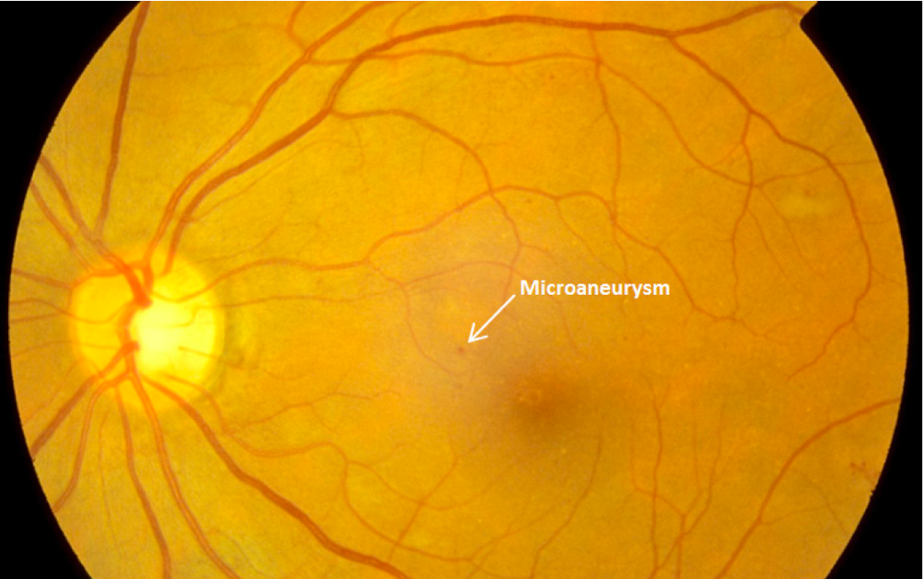
BVMĐTĐKTS nhẹ: vi phình mạch

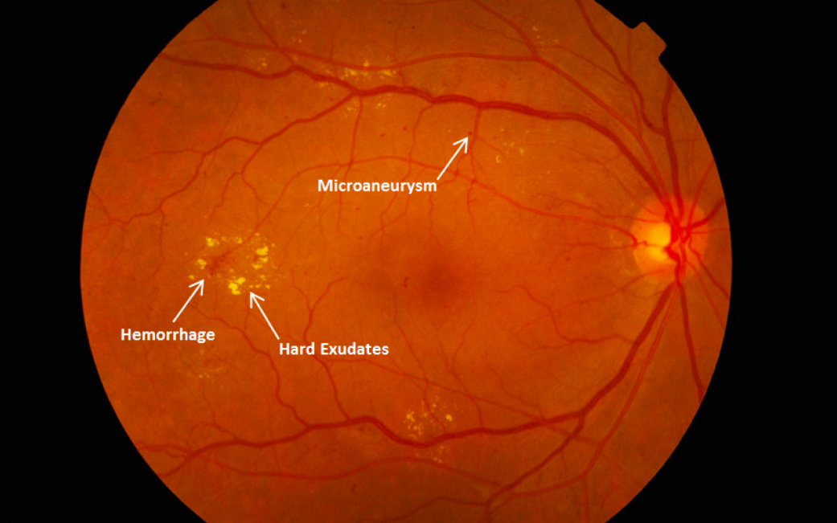
BVMĐTĐKTS vừa: xuất huyết, xuất tiết cùng và vi phình mạch

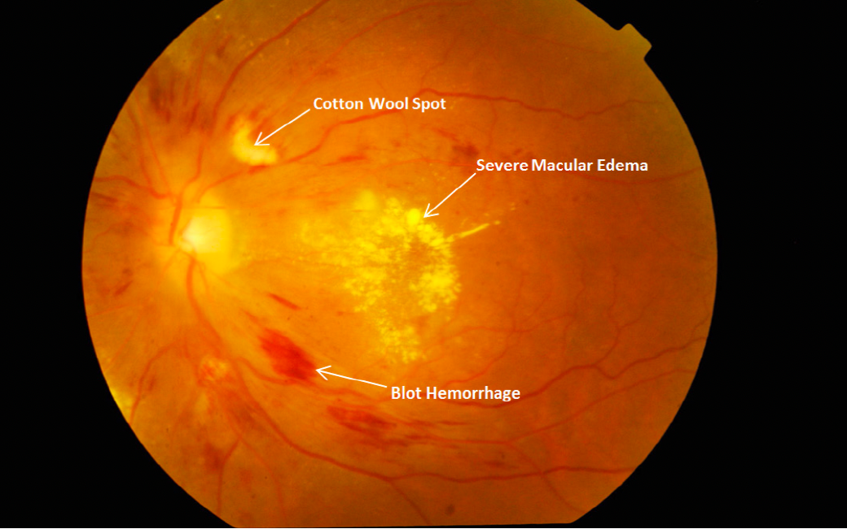
BVMĐTĐKTS nặng: Xuất huyết 4 cung phần tư, xuất tiết bông, phù HĐ

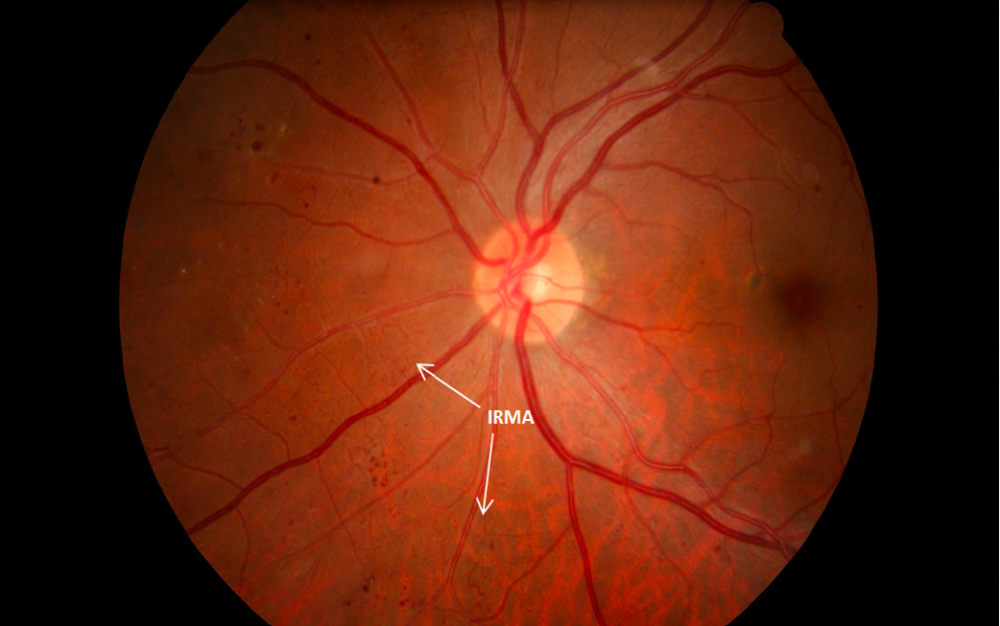
BVMĐTĐKTS nặng: bất thường vi mạch võng mạc

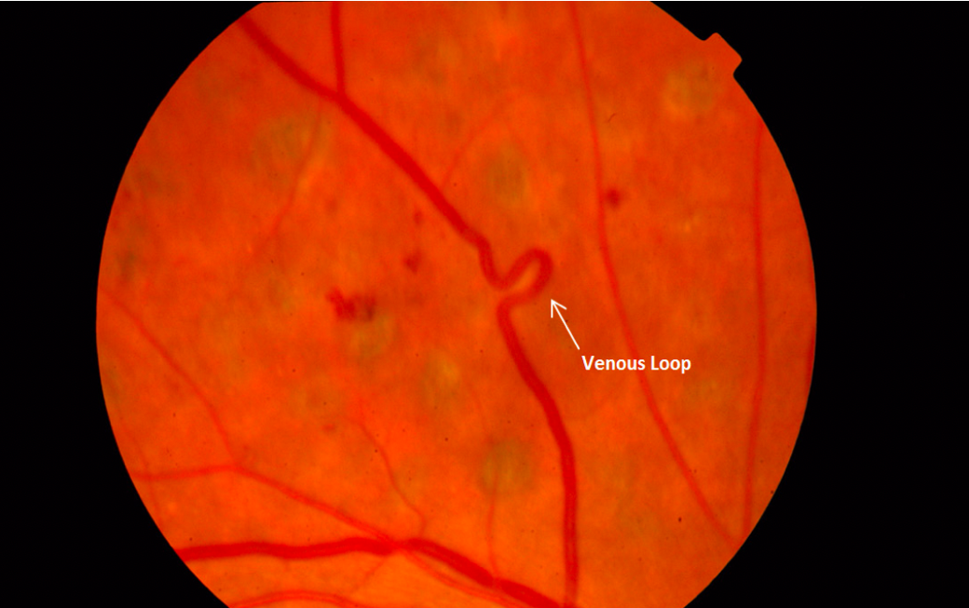
Bệnh VMĐTĐKTS nặng: Vòng TM

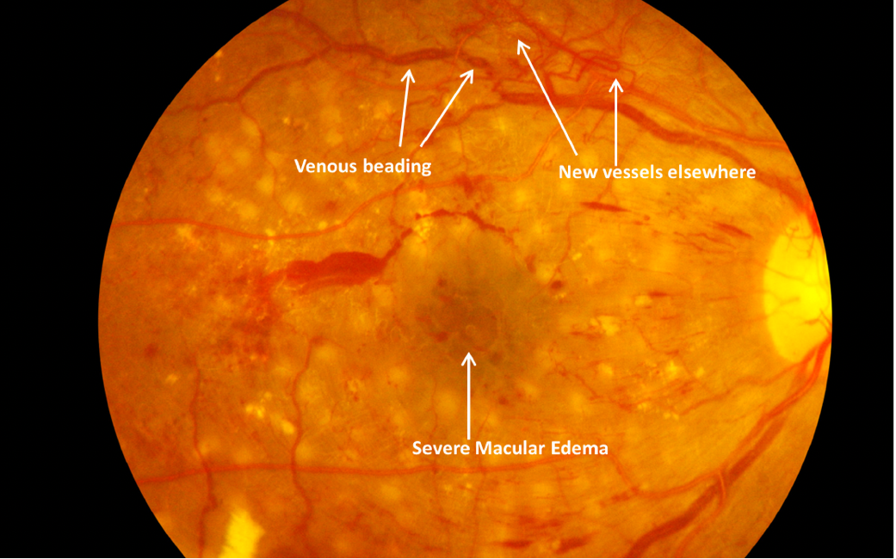
BVMĐTĐTS: tân mạch võng mạc, TM chuỗi hạt và phù HĐ

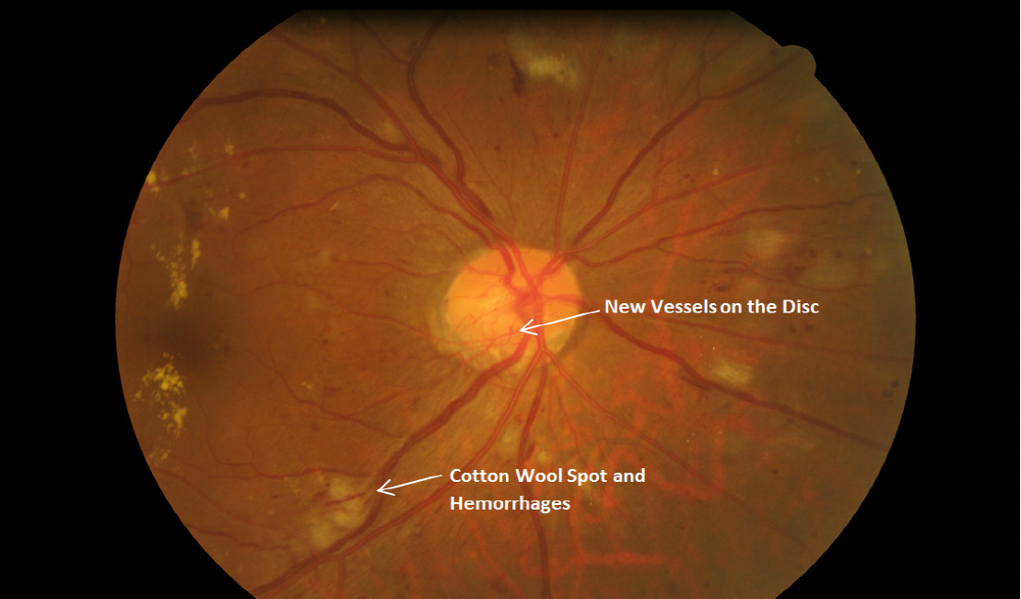
BVMĐTĐTS: Tân mạch đĩa thị

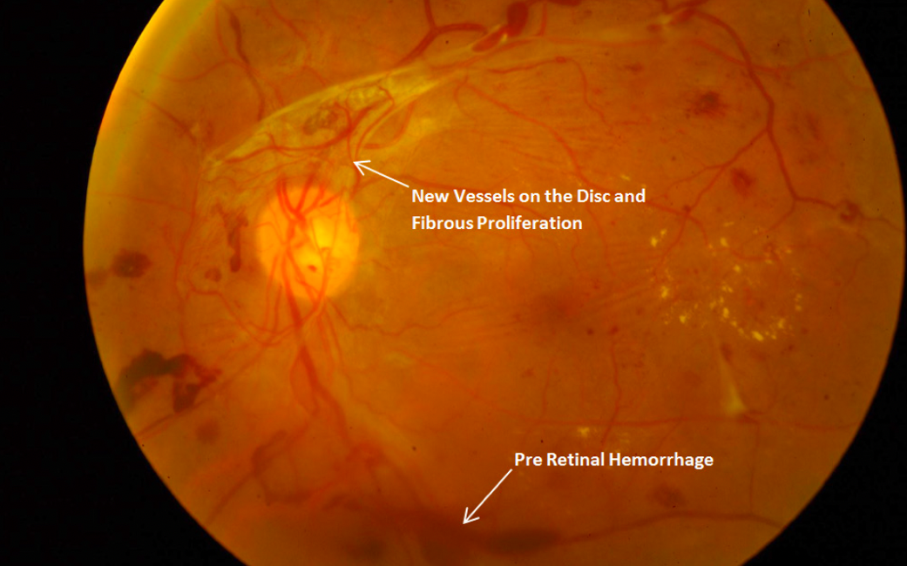
BVMĐTĐTS: Biến chứng xuất huyết trước võng mạc, màng xơ mạch

